Comunicato stampa
Dornbirn, febbraio 2012

iF product design award 2012 a tre prodotti Zumtobel
Il sistema LED Microtools vince il premio iF gold award

Ancora una volta Zumtobel dà prova della sua competenza nel design al concorso iF International Forum Design. Sono infatti ben tre i prodotti Zumtobel che il 10 febbraio 2012 sono stati premiati con l’iF product design award. Il primo di questi è il sistema LED Microtools, piaciuto in particolar modo alla giuria per il suo linguaggio minimalista e vincitore di uno dei 100 ambiti iF gold awards. Le testate LED di questo sistema sono attualmente le più piccole che si possano trovare sul mercato: Microtools pertanto, con il suo design e la sua luce d’alta qualità, offre un nuovo modo di illuminare i negozi con i requisiti più moderni. Gli altri prodotti premiati per il design e per l’efficientissima illuminotecnica sono il sistema di faretti Iyon e l’apparecchio rotondo Ondaria.

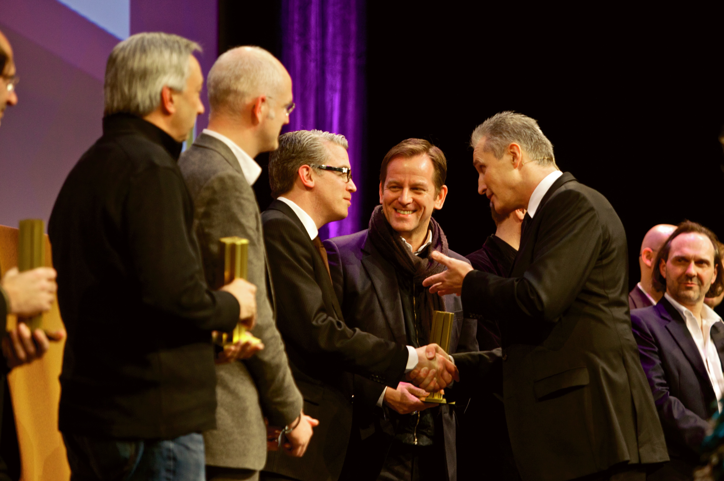
Il direttore del marketing Zumtobel Stefan von Terzi dichiara: „Ogni prodotto Zumtobel nasce dalla nostra ricerca della luce migliore per l’uomo e per l’ambiente. Conoscere a fondo le applicazioni e le aspettative degli utenti rappresenta per noi il punto di partenza di un design ben riuscito. Per questo il disegno dei nostri prodotti, spesso realizzati insieme a designer esterni, non è mai una questione meramente formale bensì espressione del nostro marchio e dei nostri valori. Il fatto che il premio iF sia assegnato contemporaneamente a diversi nostri prodotti testimonia la validità della nostra filosofia, la qualità stilistica e la capacità innovativa di Zumtobel quale produttore mondiale leader nelle soluzioni illuminotecniche professionali. Ce ne rallegriamo insieme ai nostri designer e ringraziamo sentitamente la giuria del premio iF.“
I premi iF awards sono considerati fra i più prestigiosi al mondo in tema di design. Vengono assegnati da giurie indipendenti e internazionali, formate da designer, imprenditori e professori di chiara fama che seguono criteri ben precisi. Ogni anno viene premiato il miglior design di aziende innovative in varie categorie. In altre parole il premio iF award è un indicatore dei futuri sviluppi del design e delle innovazioni. Quest’anno si sono candidati complessivamente 1.600 candidati internazionali per un totale di 4.322 prodotti. Di questi ne sono stati premiati 1.218. Saranno esposti alla iF design exhibition, dal 6 al 10 marzo 2012 ad Hannover, e per la prima volta anche in una mostra che verrà allestita nella seconda metà del 2012 nella HafenCity di Amburgo e che rimarrà aperta diversi mesi.

Microtools – sistema luminoso LED
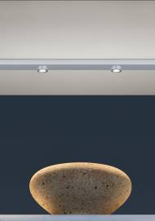
Microtools è un sistema modulare LED caratterizzato dalla linea minimalista e da una lavorazione d’altissima qualità, in alluminio anodizzato color argento. È concepito appositamente per l’illuminazione di scaffali: si può incassare o montare esternamente, si presta al fissaggio su legno, vetro e metallo. Il programma prevede vari moduli, combinabili con facilità, per differenziare l’illuminazione generale e d’accento. Le testate a snodo cardanico sono fra le più minuscole attualmente disponibili sul mercato. L’anello frontale sporge di soli 4 mm dagli spot LED di potenza 1,1 W. Con la sua eccellente resa cromatica (Ra > 90), Microtools mette elegantemente in risalto anche i dettagli più piccoli pur senza farsi notare.

Iyon – serie di faretti LED
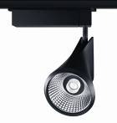
I faretti Iyon sono sinonimo della tecnologia LED più avanzata in un design esclusivo, firmato dallo studio Delugan Meissl Associated Architects. È soprattutto la linea pulita dell’armatura a conferire al faretto una sobria eleganza oltre che estrema funzionalità. Il raffinato design nasconde un esclusivo sistema di lenti e riflettori per una luce d’accento precisa e brillante, con diverse caratteristiche di emissione. I flussi luminosi della versione Stable White - da 1.000 a 1200, da 1.700 a 2.100 e da 2.300 a 2.800 Lumen - sono in grado di sostituire con efficienza lampade HIT fino a 50 W. L’eccellente qualità di resa cromatica Ra > 90 assicura un’illuminazione del massimo livello, autentica e naturale. L’armatura in pressofusione di alluminio è studiata per la dissipazione passiva dei moduli LED.

Ondaria – apparecchio opale rotondo
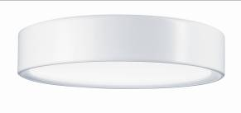
In questo apparecchio rotondo il design (Stefan Ambrozus) e l’effetto di luce parlano lo stesso linguaggio: la superficie luminosa, in posizione arretrata e concava, perfeziona la morbidezza della forma e ne sottolinea l’aspetto tridimensionale. Ondaria si presenta con una luminosità omogenea che tiene nascoste alla vista le sorgenti – tradizionali o LED – diffondendo un’atmosfera di armonia. Se montato ad incasso ricava una leggera retroilluminazione lungo la fuga. Il programma prevede tre misure e possibilità di montaggio ad incasso, plafone o sospensione, in modo da adattarsi con flessibilità alle diverse concezioni degli ambienti.

Zumtobel. La luce.

Breve profilo
Il marchio Zumtobel è leader internazionale nelle soluzioni illuminotecniche globali che sanno dar vita al congiunto luce e architettura. In qualità di leader innovativo, offre un’ampia scelta di apparecchi d’alto livello e sistemi di comando per le applicazioni più svariate dell’illuminazione professionale: come uffici e istituti didattici, vendite e presentazioni, hotel e wellness, salute e cura, arte e cultura, industria e tecnica. Zumtobel è un marchio della società Zumtobel AG di sede a Dornbirn, Vorarlberg (Austria).

Illustrazioni:
B1_ iF Product Design Award Ceremony

B2_ Il nuovo sistema LED Microtools entra in scaffali e vetrine quasi sparendo. Gli spot LED sono attualmente i più piccoli reperibili sul mercato.

B3_ Lo studio Delugan Meissl Associated Architects ha firmato un design di classe per i faretti Iyon in futuristica tecnologia LED.

B4_ Luce piacevole in forme arrotondate: la plafoniera Ondaria si inserisce nell’architettura con flessibilità, senza imporre un orientamento.


Per informazioni:
Zumtobel Lighting GmbH
Nadja Frank
PR Manager
Schweizer Strasse 30
A-6850 Dornbirn

Tel. +43-5572-390-1303
Fax.+43-5572-390-91303
nadja.frank@zumtobel.com
www.zumtobel.com

Pubblicazione gratuita citando Zumtobel

